明湖國民小學97學年度下學期5年11班體育課程計畫

- 編寫者：黃志成
- 課程目標：
- 能夠瞭解與學會各種運動的規則、技巧與方法。
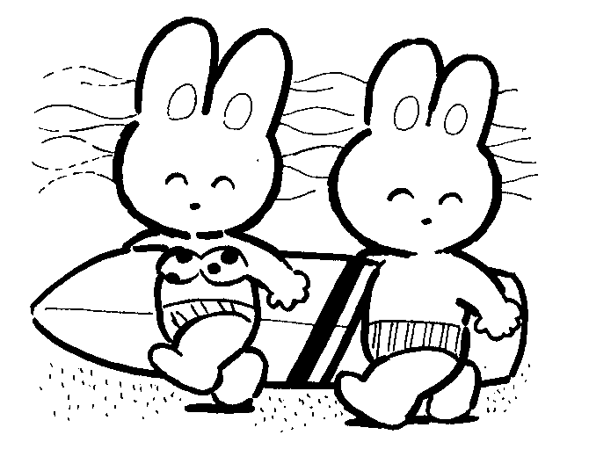
- 培養增進人際關係與互動的能力。
- 養成終身運動的習慣。
- 發展運動概念與運動技能，提升體適能。
- 養成尊重生命的觀念，豐富健康與體育生活。
- 培養體育策略與實踐的能力。

- 教材內容（來源）：康軒版、自編

- 教學計畫：
週次 | 單元名稱 | 上課  地點 | 教學內容 | 器具設備 | 教學評量
1 | 課程介紹 | 教室 | 課程簡介  教學評量說明 | 課本
2-3 | 悠游自在 （自編） | 游泳池 | .適應水性  .自由式 | 泳衣 、 泳鏡.  泳帽 、 浴巾 | 自由式25-50公尺
4-7 | 水中蛟龍 （自編） | 游泳池 | .仰式  .蛙泳  .水上救生 | 泳衣 、 泳鏡.  泳帽 、 浴巾 | 仰式15-25公尺  蛙式15-25公尺  救生常識
8-11 | 全力開跑（自編） | 操場 | .直道全速跑  .彎道全速跑  .棒棒相接  .傳接高手  .規則停看聽  .接力練習賽 | 接力棒 | 直道跑、彎道跑、  比賽規則、欣賞同學的運動表現。
12-15 | 活力有氧（康軒） | 活動中心3F | .跳出健康舞出活力  .鏗鏘擊拳擊走壓力  .拳腳好功夫  .拳擊有氧樂趣多 | CD音響、  單槍。 | 有氧基本步的組合動作、小組拳擊有氧表演、
16-20 | 球類遊戲樂趣多（康軒） | 操場 | .傳球一把罩  .腳下乾坤  .手壘球遊戲  .足壘球遊戲  .樂樂棒球遊戲  .體育常識評量 | 足球、排球、樂樂棒球 | 樂樂棒球比賽表現、團隊合作的精神。
雨天備案 | 妙鈴旋轉樂  （康軒） | 活動中心3F | .扯鈴運鈴  .螞蟻上樹  .金雞上架  .金蟬脫殼 | 扯鈴 | 螞蟻上樹  金雞上架  金蟬脫殼
- 評量項目：（採總結性評量、形成性評量）
- 認知（25﹪）：學習單、體育常識測驗。
- 情意（25﹪）：運動精神禮儀、學習態度、上課出缺席、團隊合作的精神
- 技能（50﹪）：
Ⅰ.客觀性評量（成績/分數）ex.球類、田徑
Ⅱ.主觀性評量（姿勢/分數）ex.游泳、跳箱、舞蹈
Ⅲ.比賽表現評量：做決定、技能執行、補位配合、回位還原、支援接應、盯人防守、位置調整

項目 | 表現優異 | 表現良好 | 已經做到 | 繼續加油 | 仍需努力
能游完自由式25公尺、仰式15公尺。
進行樂樂棒球比賽時有良好的表現
能蒐集資料並完成體育學習單
養好的學習態度與團隊合作的精神

- 給家長的話：
國小體育教學是藉著運動行為的培養與鍛鍊，使學生具備良好的身體適應能力，以達到健康的目的。在我們提倡生涯規劃、終身學習的同時，如果沒有健康的身心一切都將是空談。健康是一切事物的基石，運度習慣更要從小紮根，因此希望家長能瞭解孩子們的體育課程進度，空閒時間能一起與孩子到內湖區的好山好水運動，如此不但能增進孩子學習效果、促進全家人身心的健康，更能使親子關係更為密切。

